深圳实验学校高中部高三数学滚动训练四（20121009）
班级 姓名
- 选择题：（每小题只有一个选项符合题意）
- 若命题的逆命题是，命题的逆否命题是，则与的关系是
（A）互为逆命题． (B)互为否命题． (C)互为逆否命题． (D)不能确定．
- 已知向量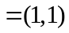，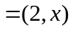．若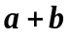与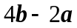平行，则实数的值是
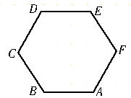
（A）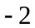 (B) 0 (C) 1 (D) 2

- 如下图，正六边形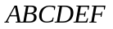中，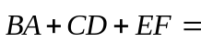
（A）0 (B)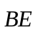 (C)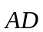 (D)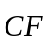
- 若向量与不共线，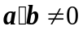，且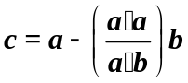，则向量与的夹角为
（A）0 (B)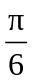 (C)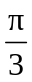 (D) 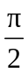
- 要得到函数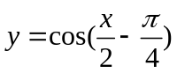的图象，只需将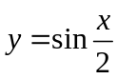的图象
（A）向左平移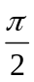个单位 (B) 同右平移个单位
(C) 向左平移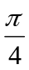个单位 (D) 向右平移个单位
- 设向量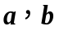满足：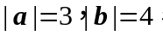·＝0．以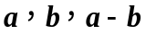的模为边长构成三角形，则它的边与半径为1的圆的公共点个数最多为
（A）3 (B)4 (C)5 D．6
- 函数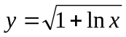的导数是
（A）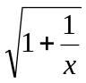． （B）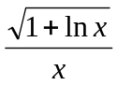． （C）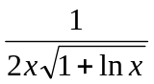． （D）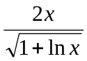．
- 若非零向量满足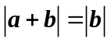，则
（A）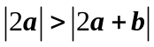 (B) 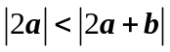
(C) 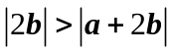 (D) 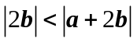
- 给出以下命题：
（1）若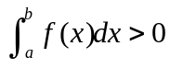，则f(x)>0；
（2）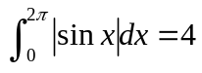;
（3）已知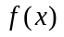是实数集R上的连续函数，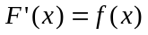且F(x)是以T为周期的周期函数，则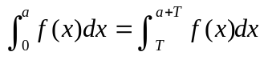．
其中正确命题的个数为
(A) 1 (B) 2 (C) 3 (D) 0
10．已知tanα、tanβ是方程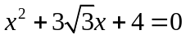的两个根，且α、β∈(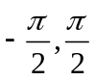),则α+β的值是
（A）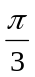 (B)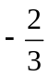π (C) 或π (D)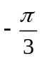或π
11．若，，均为单位向量，且·=0，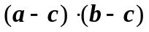≤0，则|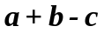|的最大值为
（A）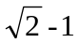 （B）1 （C）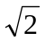 （D）2
12．椭圆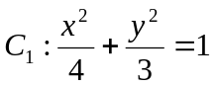的左准线为，左、右焦点分别为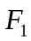，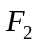，抛物线的准线为，焦点是,与的一个交点为，则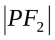的值等于
（A）． (B)． (C)． (D)．
二.填空题：
13．设为可导函数，且满足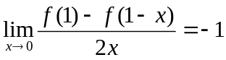，则曲线在点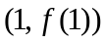处的切线的斜率是 ．
14. 已知向量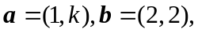且与共线，那么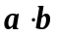的值为____________．
15. 是曲线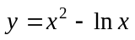上任意一点，则点到直线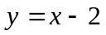的距离的最小值是_____．
16. 在边长为1的正三角形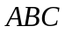中, 设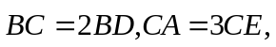则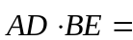________．
17．已知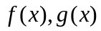分别是定义在实数集R上的奇函数和偶函数，当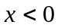时，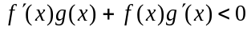且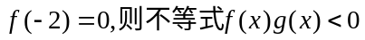的解集为____________．
18. 在中中, 设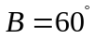 ,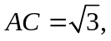则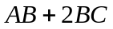的取值范围是___________．
19. 已知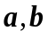均为单位向量，其夹角为，有下列四个命题
①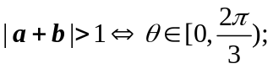 ②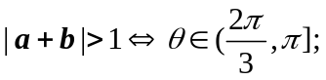
③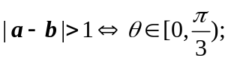 ④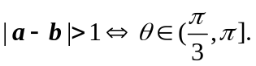
其中的真命题是_____________________.
20．已知锐角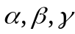满足，则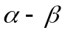的值为____________．

姓名： 成绩：
一.选择题：
题号 | 1 | 2 | 3 | 4 | 5 | 6 | 7 | 8 | 9 | 10 | 11 | 12
答案

二.填空题：

13． _____ 14． 15． 16．

17． _ 18． ___ 19 _________ 20． _

参考答案
一.选择题：
题号 | 1 | 2 | 3 | 4 | 5 | 6 | 7 | 8 | 9 | 10 | 11 | 12
答案 | B | B | D | D | A | B | C | C | B | B | B | B
二.填空题：
13．  14． 4 15． 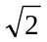 16． 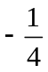
17． 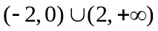 18． 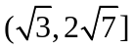 19 ①④ 20． 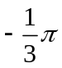

参考答案
一.选择题：
题号 | 1 | 2 | 3 | 4 | 5 | 6 | 7 | 8 | 9 | 10 | 11 | 12
答案 | B | B | D | D | A | B | C | C | B | B | B | B
二.填空题：
13． 14． 4 15． 16．
17． 18． 19 ①④ 20．

